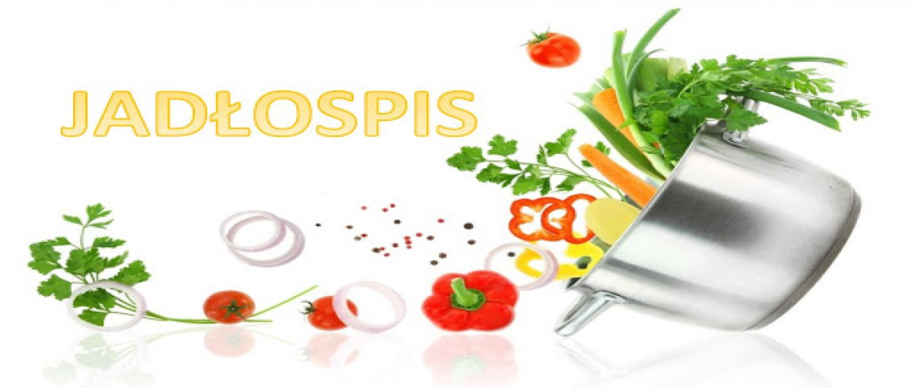

Poniedziałek 05.05.2025
Zupa fasolowa
Pierogi z mięsem
Woda z cytryną
Alergeny: seler, gluten, śmietana 12%, mleko 2%

Wtorek 06.05.2025
Rosół z makaronem i natką pietruszki
Udko z kurczaka z ziemniakami i surówka z białej kapusty
Kompot owocowy
Alergeny: seler, gluten,

Środa 07.05.2025
Zupa brokułowa
Kurczak w curry z warzywami i ryżem, surówka z marchewki
Kompot owocowy
Alergeny: seler, gluten, mleko 2%, śmietana 12%

Czwartek 08.05.2025
Zupa ziemniaczana z zacierkami
Szynka pieczona z ziemniakami i surówka z kapusty pekińskiej
Kompot owocowy
Alergeny: seler, gluten,

Piątek 09.05.2025
Zupa ogórkowa
Makaron z serem i cynamonem
Woda z cytryną
Alergeny: seler, gluten, śmietana 12%, mleko 2%,


